**PROCESO DE CONTRATOS**

**Pantalla de captura para Nuevo Contrato:**

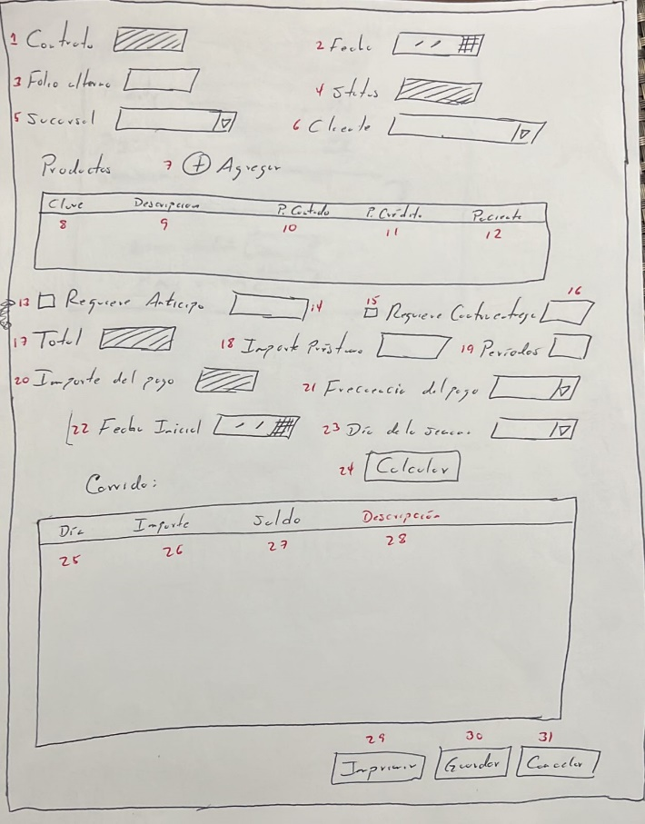

** NOTA: después del punto 16, si sí requiere contra-entrega, se requiere un campo llamado: Fecha de entrega, donde se captura la fecha probable de entrega

Donde:

1. **Contrato.** Se muestra el próximo número de contrato, que se va a generar (no importa si ese no es el que queda guardado en la BD.
2. **Fecha.** Automáticamente se pone fecha actual, pero el usuario puede elegir otra fecha.
3. **Folio alterno.** Puede quedarse en blanco. Si el contrato proviene de un contrato ya realizado a mano, se pone el folio de ese contrato.
4. **Status.** Por default aparecerá como vigente, pero NO se puede modificar.
5. **Sucursal.** En este combo se muestran los nombres de las sucursales dadas de alta. Es campo obligatorio.
6. **Cliente.** Más que un combo es una búsqueda de los clientes que están dados de alta en la tabla CLIENTES.
7. **Agregar**. Al darle clic a este botón se agregan productos. Se abre la siguiente pantalla de captura:

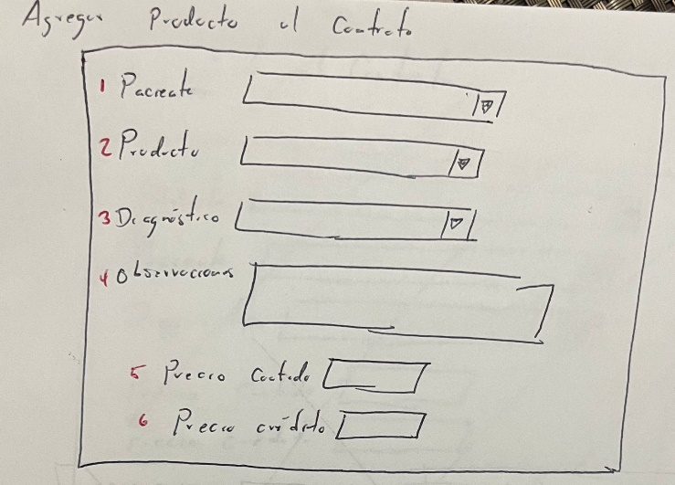

Donde:

1. Paciente. En este combo se muestran los nombres de los pacientes ligados al cliente del contrato.
2. Producto. Se elige el producto que ocupa el paciente (lente completo).
3. Diagnóstico. Se elige el diagnóstico ligado al paciente, de una lista de diagnósticos del paciente, ordenados en orden cronológico, mostrando primero los más recientes.
4. Observaciones. El usuario teclea las observaciones pertinentes.

** Agregar otra captura:

“Otros costos ligados al producto”. Aquí se capturaría otros costos que se sumarán al costo del producto.

1. Precio contado. Se captura el precio de contado.
2. Precio crédito. Se captura el precio de crédito. Validar que el precio de crédito sea mayor o igual al precio de contado.
3. **Clave.** Es la clave del detalle de los productos del contrato.
4. **Descripción.** Es la descripción del producto elegido.
5. **Precio contado.** Se muestra el precio de contado.
6. **Precio crédito.** Se muestra el precio de crédito.
7. **Paciente.** Se muestra el nombre del paciente.
8. **Requiere anticipo (checkBox).** Si está en checked significa que si se requiere anticipo.
9. **Requiere anticipo (textBox).** Si está el punto anterior está en checked, se activa este tectBox, y es obligatorio se teclee el importe del anticipo. Validar que sea mayor que cero, y menor al total de los productos.
10. **Requiere contraentrega (checkBox).** Si está en checked significa que si se requiere que se contraentrega.
11. **Requiere contraentrega (textBox).** Si está el punto anterior está en checked, se activa este tectBox, y es obligatorio se teclee el importe que el cliente debe pagar en la contra entrega del producto. Validar que sea mayor que cero, y menor al total de los productos (menos el anticipo).
12. **Total.** Se muestra el total de los detalles del contrato (suma de los precios de crédito).
13. **Importe del préstamo.** Se muestra el importe resultante de la siguiente fórmula:

Importe_prestamo = Total – anticipo – contraentrega

1. **Períodos.** Se teclea el número de períodos del préstamo. Validar que sea mayor de cero.
2. **Importe del pago.** Se muestra el importe resultante de la siguiente fórmula:

Importe_pago = importe_prestamo / períodos

1. **Frecuencia de pago.** Se muestra en el combo las opciones: mensual, quincenal, catorcenal y semanal.
2. **Fecha inicial.** Se elige la fecha inicial de pago. Esta fecha debe de ser posterior a la fecha del contrato, y de la fecha de contraentrega, en caso de haber.
3. **Día de la semana.** Este combo se activará únicamente en caso de que la frecuencia de pago sea mensual. NO es obligatorio. Se mostrarán con letra los nombres de los 7 días de la semana, para que se elija uno.
4. **Calcular.** Al dar clic en este botón, se generan los pagarés o adeudos que el cliente tiene que pagar (mensualidades). Y los datos que generan estos pagarés, se listan a continuación.

* ID
* Descripción
* Importe
* Saldo

¿Cuántos pagarés se generan?

Depende de 3 cosas:

1. Si el contrato tiene anticipo, se genera un pagaré con los siguientes datos:
   1. Fecha: es la fecha del contrato (2)
   2. Descripción: Anticipo
   3. Importe: es el importe capturado en el anticipo (14)
2. Si el contrato tiene contra-entrega, se genera un pagaré con los siguientes datos:
   1. Fecha: es la fecha probable de entrega (16 bis – la nueva -)
   2. Descripción: Contra-entrega
   3. Importe: es el importe capturado en la contra-entrega (16)
3. Períodos. Se generan pagarés por cada período, con los siguientes datos:
   1. Fecha: la primera fecha, se toma la fecha de inicio (22), y las demás, se generarán, en pase a la frecuencia:
      * Si la frecuencia es mensual: la fecha en base al número de día de la fecha inicial (22), pero para el siguiente mes. Por ejemplo, si la fecha inicial es el 01/02/23, el segundo será el 01/03/23, y el tercero 01/04/23, y así consecutivamente.
      * Si la frecuencia es quincenal: el primero también sería la fecha inicial, la cual debe de ser en día 1 o 16, y se generarán los pagos en estos días. Por ejemplo, si la fecha inicial es el 01/02/23, la segunda sería el 16/02/23, la tercera el 01/03/23, la cuarta el 16/03/23, y así consecutivamente.
      * Si la frecuencia es catorcenal: la fecha en base al número de día de la fecha inicial, y los pagarés subsiguientes, se le agregan 14 días. Por ejemplo, si la fecha inicial es el lunes 02/10/23, el siguiente sería el lunes 16/10/23, y el tercero el martes 30/10/23, y así sucesivamente.
      * Si la frecuencia es semanal: sería igual al catorcenal, pero se le agregarían 7 días, en vez de 14.
   2. Descripción: la descripción de los pagarés de los períodos, se compone de las siguientes palabras, dependiendo de la frecuencia:
      1. Si es mensual: “Menualidad ” + número de mensualidad
      2. Si es quincenal: “Quincena ” + número de quincena
      3. Si es catorcenal: “Catorcena ” + número de la catorcena
      4. Si es semanal: “Semana ” + número de la semana
   3. Importe: es el importe del pago (20).
   4. Saldo: se genera para cada pagaré, restando el saldo anterior, menos el importe del pago actual. El importe del primer saldo, es el importe del préstamo (18). A partir del segundo, se calcula.
4. **Día.** Se muestra la fecha de vencimiento del pagaré generado.
5. **Descripción.** Se muestra la descripción del pagaré (viene como 28, hay que cambiarlo a esta posición).
6. **Importe.** Se muestra el importe del pagaré.
7. **Saldo.** Se muestra el saldo al corte a este pagaré, en el supuesto de pagarse el importe.
8. **Imprimir**. Se manda a una en formato PDF y de ahí se puede mandar a la impresora.
9. **Guardar**. Se describe abajo.
10. **Cancelar**. Se cierra la pantalla y no se guarda nada. Hay que preguntar si está seguro que si desea cancelar.

**¿Qué sucede al Guardar?**

Primeramente, se guarda en la tabla Contratos:

|  |  |
| --- | --- |
| **CONTRATOS** | |
| **Campo** | **¿Qué se guarda?** |
| ID | Se auto incrementa |
| clave | = referencia 3 |
| claveContrato | = Sucursales.abreviacion + ID (se concatena) |
| Fecha | = referencia 2 |
| Plazo | = referencia 19 |
| DiaCobro | = referencia 23 |
| Total | = referencia 17 |
| Restante | = referencia 18 |
| Abonos | = 0 |
| Descuento | = 0 |
| Estatus | = 1 (vigente) |
| Observaciones | = NOTA: falta un textBox para las observaciones |
| ID_Cliente | = ID de la referencia 6 |
| ID_usuarioCreación | = ID del usuario que está logueado |
| ID_sucursal | = ID de la referencia 5 |
| ocupaAnticipo | = SI (referencia 13 == checked) entonces TRUE, si no, FALSE |
| anticipo | = referencia 14 o CERO en cado de que ocupaAnticipo=FALSE |
| ocupaCE | = SI (referencia 15 == checked) entonces TRUE, si no, FALSE |
| contraEntrega | = referencia 16 o CERO en cado de que ocupaCE=FALSE |
| frecuencia | = referencia 21 (número del 1 al 4) |
| fechaEspEnt | = referencia 16 bis (es la fecha que falta en el formulario) |
| gastoCob | = NOTA falta en el formulario, sería un checkBox |
| importePrestamo | = referencia 18 |
| importePago | = referencia 20 |
| fechaInicial | = referencia 22 |

En la referencia 24 (Calcular), se generan pagarés de forma temporal, si el contrato es guardado, y por cada pagaré que se creó, se guarda en la tabla **corridaOriginal**:

|  |  |
| --- | --- |
| **corridaOriginal** | |
| **Campo** | **¿Qué se guarda?** |
| ID | Se auto incrementa |
| claveContrato | = Contratos.ID (del contrato al que pertenece) |
| fecha | = fecha del pagaré correspondiente |
| Descripción | = descripción del pagaré correspondiente |
| importe | = importe del pagaré correspondiente |
| Saldo | = saldo del pagaré correspondiente |

Por cada registro de la tabla **corridaOriginal**, se genera un pagaré, los cuales se guardarán en la tabla **pagares**.

|  |  |
| --- | --- |
| **pagares** | |
| **Campo** | **¿Qué se guarda?** |
| ID | = Se auto incrementa |
| claveContrato | = corridaOriginal.claveContrato |
| fecha | = corridaOriginal.fecha |
| fecgaUltimoPago | = NULL |
| Descripción | = corridaOriginal.descripcion |
| importeOriginal | = corridaOriginal.importe |
| gastoCobranza | = 0 |
| importeTotal | = importeOriginal |
| importePagado | = 0 |
| resta | = importeTotal |
| Saldo | = importeOriginal.saldo |
| Status | = 1 (vigente) |